**Họ và tên sinh viên:** Nguyễn Hoàng Minh Trí.

**MSSV:** 2010734.

**Lớp thí nghiệm:** L03.

**LogoBÁO CÁO THÍ NGHIỆM LẬP TRÌNH WEB**

**BÀI TẬP 2 - PHẦN 1**

**Bài 2:** Sử dụng ngôn ngữ HTML tạo ra một trang web (index.html) có nội dung như trong file page_screenshots.pdf và chạy file này trên Web Server đã cài đặt ở Bài 1

Đầu tiên, chúng ta khởi động chương trình XAMPP và khởi động Apache.

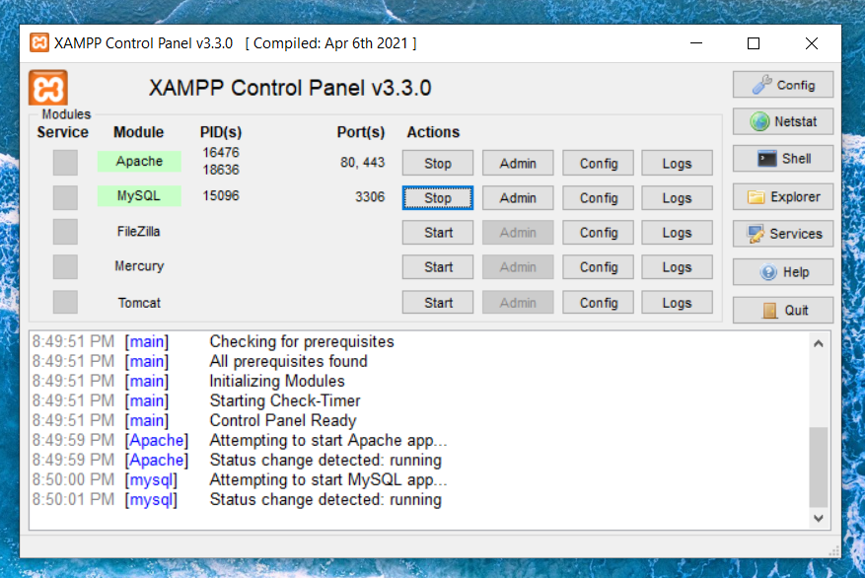

Sau đó, chúng ta truy cập vào đường dẫn thư mục cài đặt của XAMPP trên máy tính, để điều chỉnh lại thư mục WebRoot:

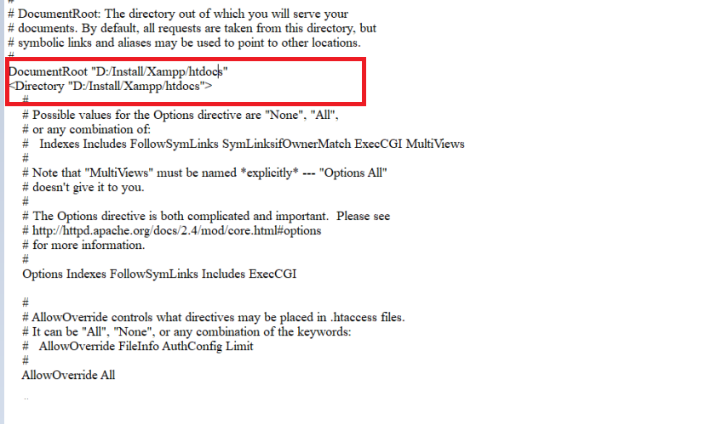

***Hình:*** Đường dẫn WebRoot mặc định ban đầu khi cài đặt XAMPP.

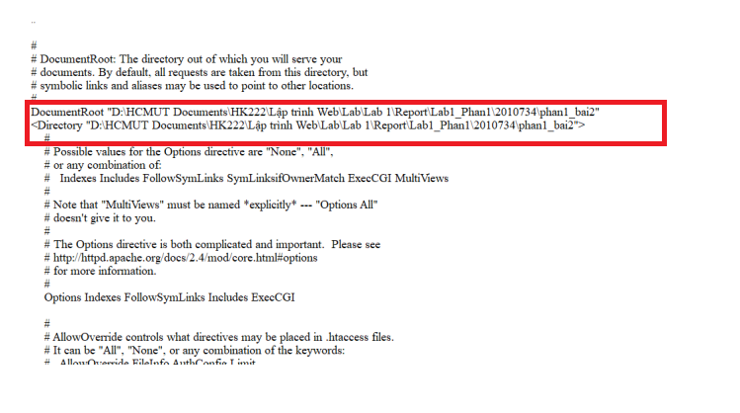

***Hình:*** Điều chỉnh lại đường dẫn WebRoot là thư mục chứa mã nguồn html của bài 2 - *“phan1_bai2”*

Chúng ta vào trình duyệt bất kỳ trên máy tính, và gõ ***“localhost”*** hoặc *“****http://localhost/index.html****”* thì giao diện sẽ hiển thị ra như sau:

